Resultados del monitoreo participativo de ozono Diciembre 2020 - Enero 2021

Este reporte explora los resultados del monitoreo participativo del estado de salud de árboles de oyamel en el Parque Nacional Desierto de los Leones y sus zonas de influencia en Bienes Comunales Santa Rosa Xochiac.

Los datos corresponden al resultado del muestreo participativo realizado por 12 brigadistas de Bienes Comunales Santa Rosa Xochiac, utilizando kobo-conabio como parte del proyecto 308488 *Monitoreo y manejo para la conservación de bosques aledaños a la CDMX afectados por contaminación atmosférica* de la convocatoria FORDECYT 2019-5.

Los datos del muestreo corresponden a los datos colectados con kobo y limpiados previamente con el script 1_preprocesamiento_datos_kobo.Rmd.

Los datos analizados aquí corresponden sólo a los árboles que fueron aprovados durante la validación revisando manualmente las fotografías en kobotoolbox. Del total de 1778 árboles muestreados, 1765 fueron aprovados en la validación.

## Distribución del estado de salud de los árboles por parcela

La siguiente figura muestra el total de árboles muestreados en cada parcela de 10x10 m, y cuántos de estos están bajo alguna categoría de daño:

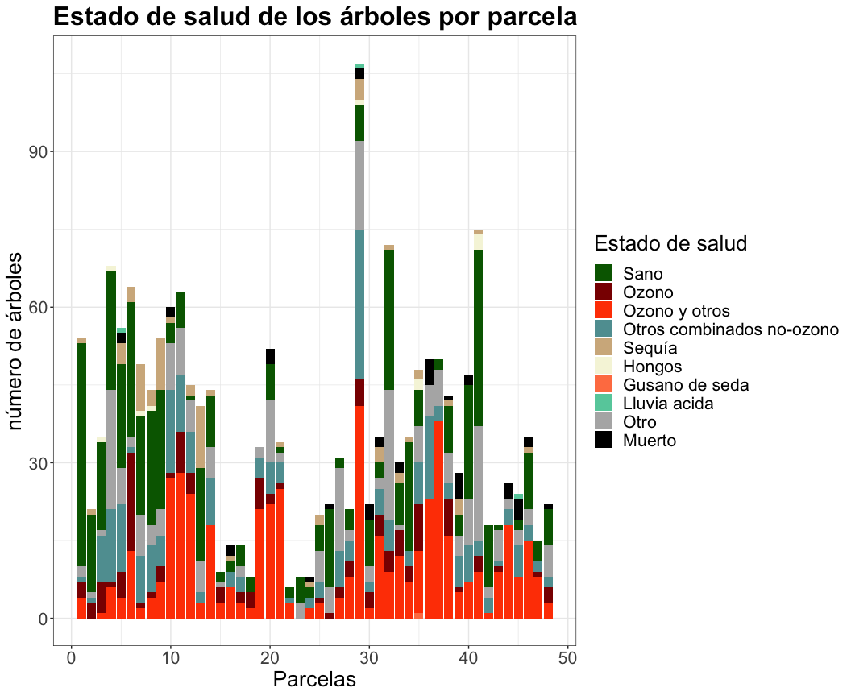

Esta es la distribución de las 48 parcelas:

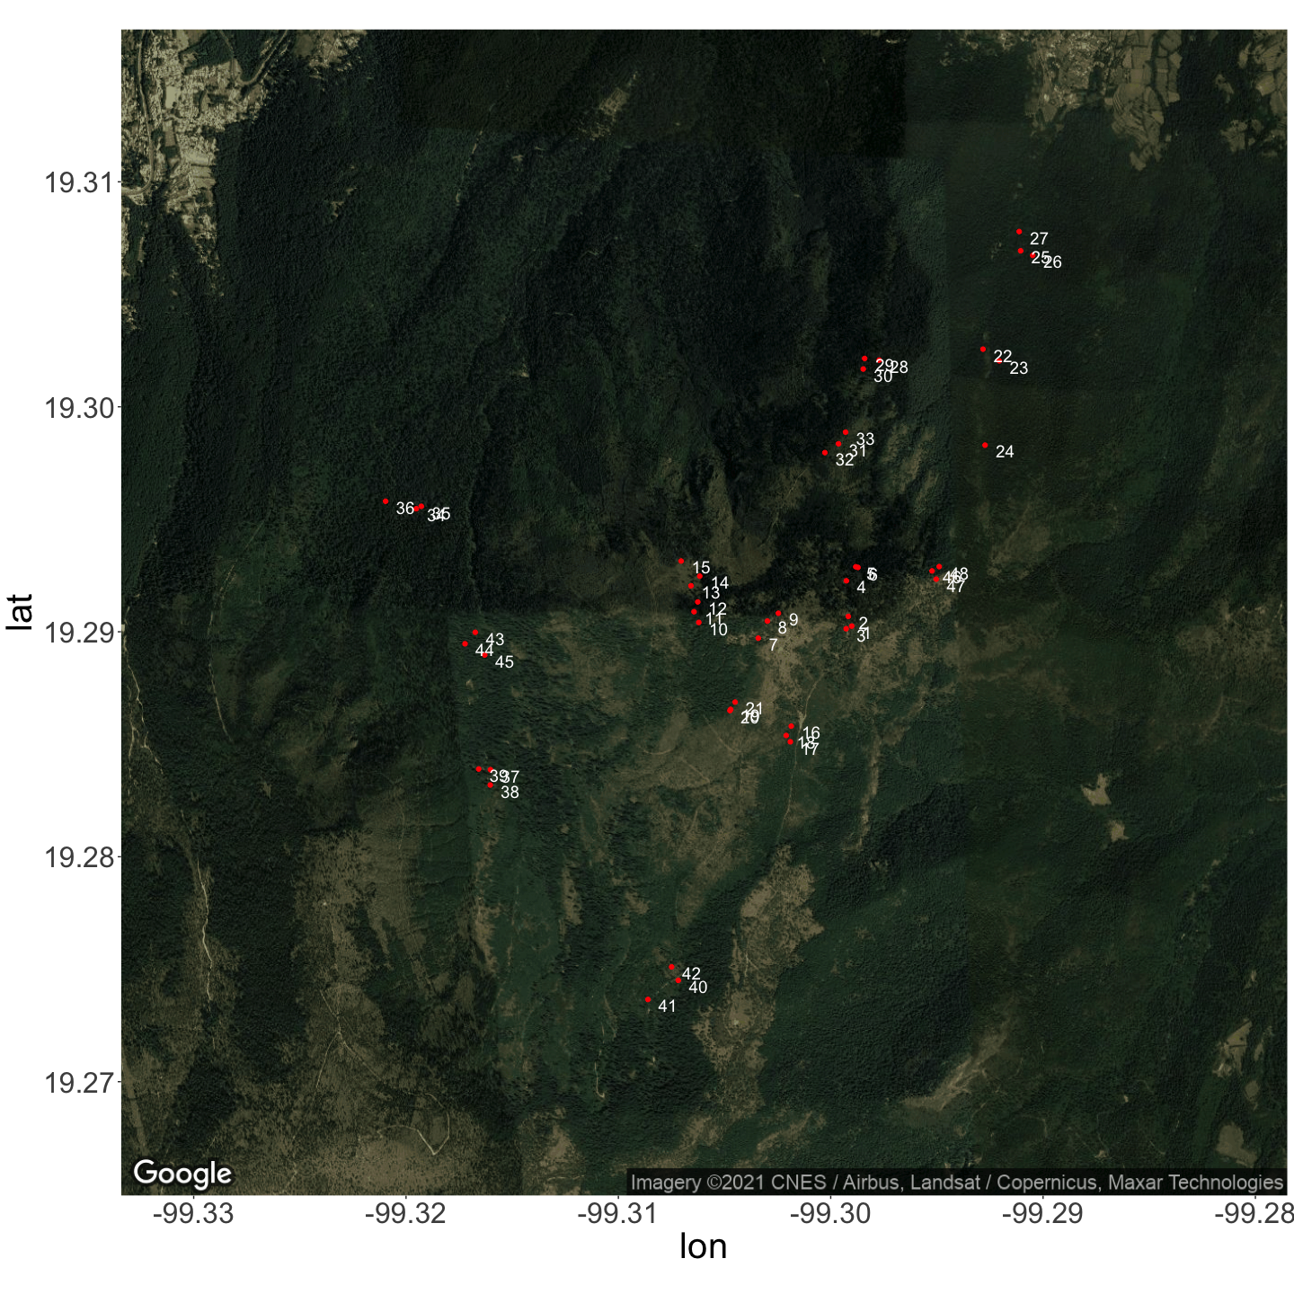

Según nuestro muestreo, el daño por ozono se distribuye espacialmente de esta forma:

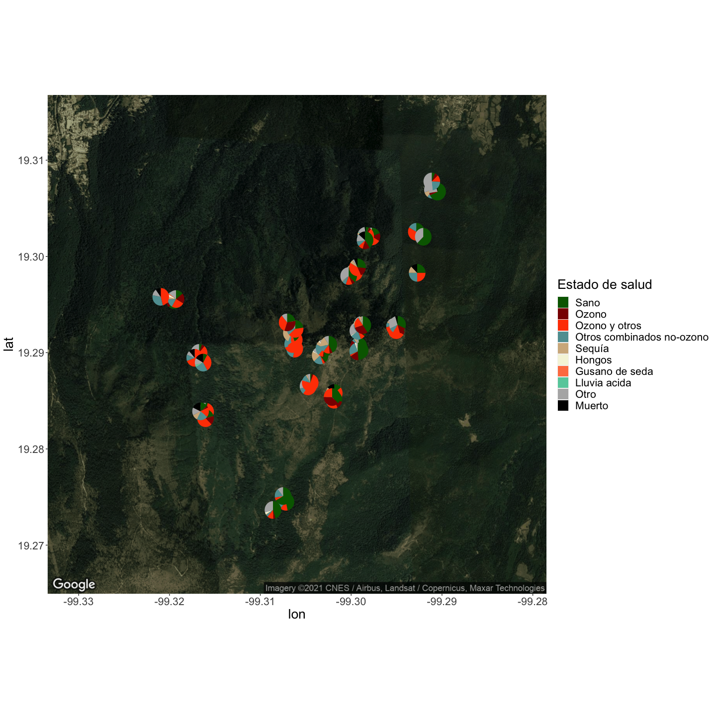

Haciendo un acercamiento a la zona central:

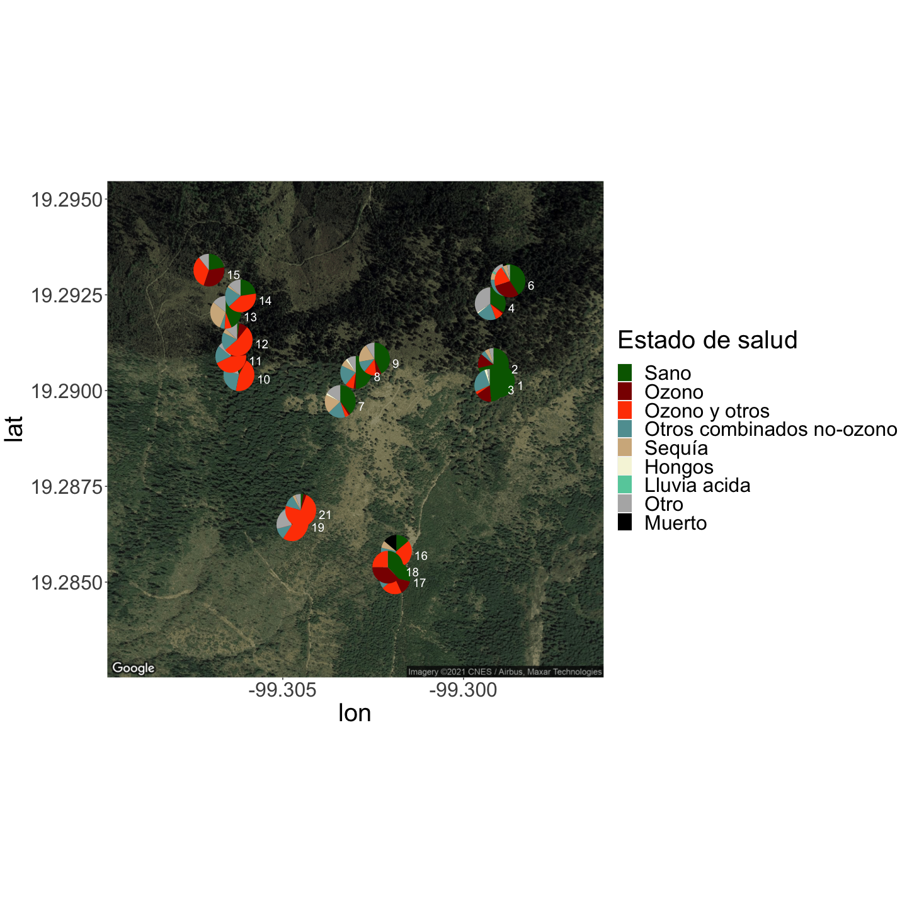

En total se muestrearon 1765 árboles de los cuales 1722 se encontraban vivos. De estos, el 7.26% presentó daño por ozono, y el 28.98% presentó daño por ozono en combinación con otro tipo de daño, lo que hace al ozono la fuente de daño más abundante de estos bosques.

A continuación analizamos el daño por ozono en términos de porcentaje de árboles dañados por parcela.

Según la altitud:

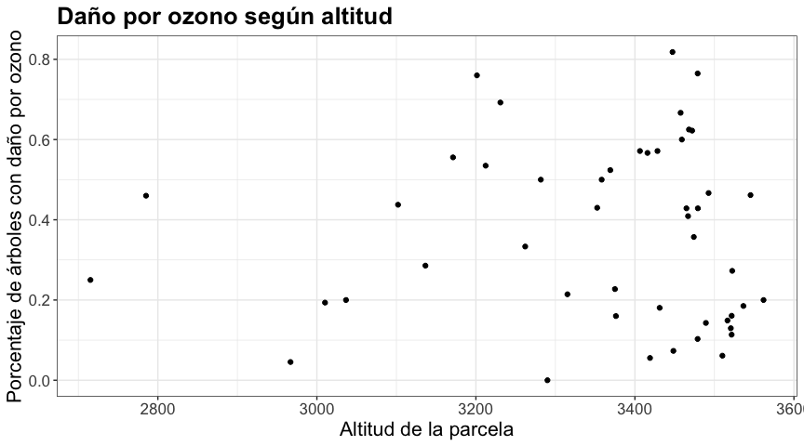

O según la latitud. Esto es relevante porque latitudes más al sur están más lejos de la CDMX y por ende de la fuente de contaminantes:

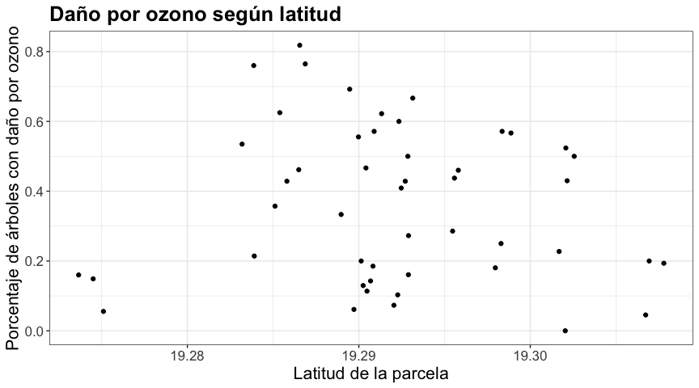

Sin embargo, ni la altitud ni la latitud parecen influir en la distribución del daño por ozono.

## Distribución del estado de salud de árboles individuales

Examinemos el daño por ozono dependiendo de si la planta fue reforestada o no, y de si se encuentra cubierta o expuesta.

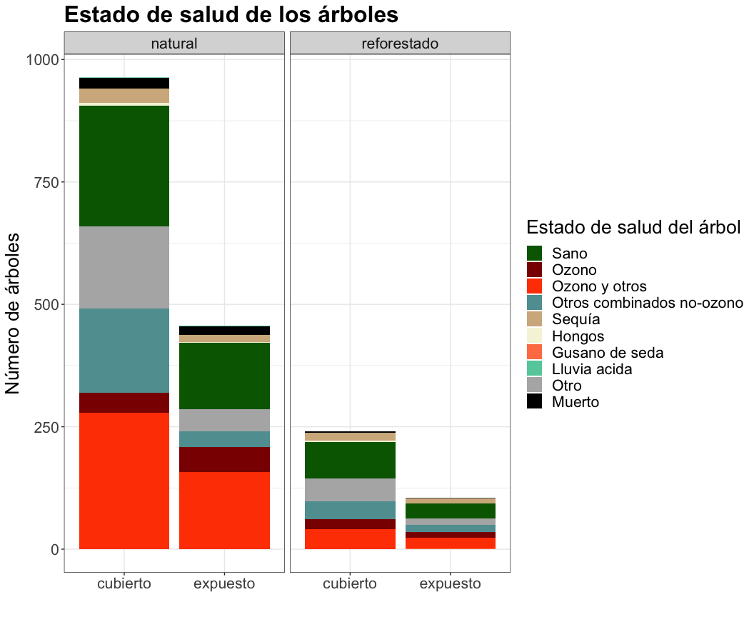

En términos porcentuales:

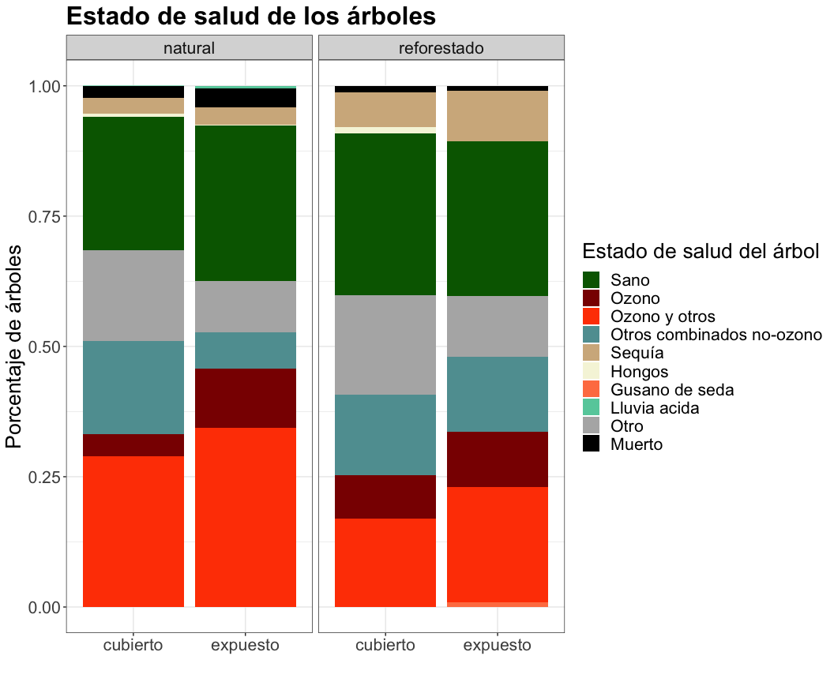

Examinemos el daño según la altura de los árboles:

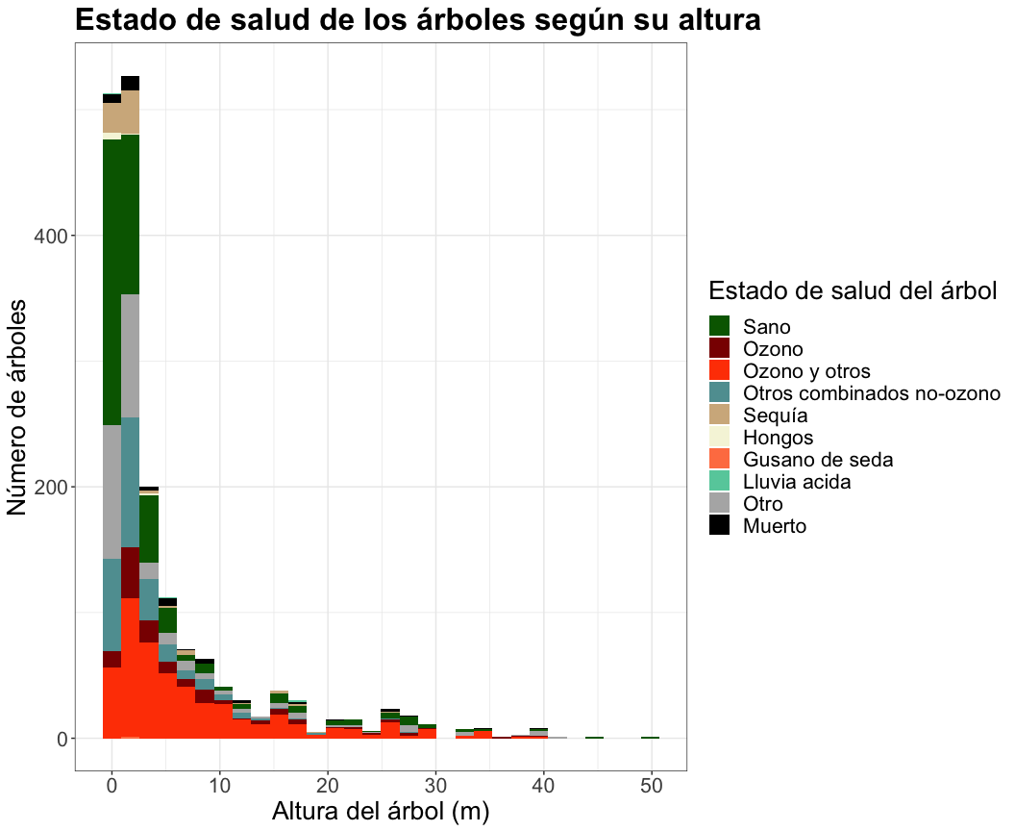

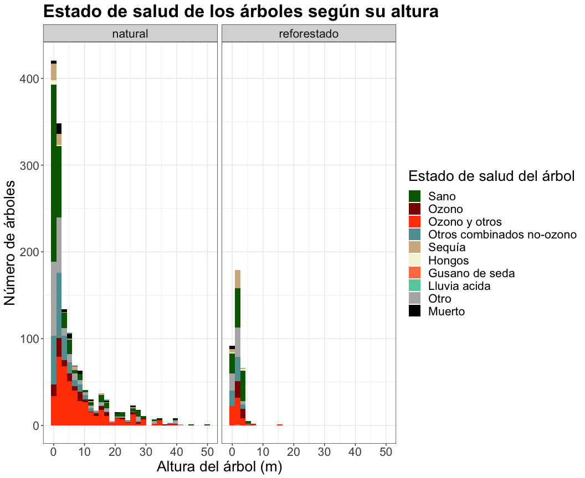

Ahora nos enfocamos en los árboles <15 m porque esta es la altura máxima en la cual podemos contar los nodos (lo que sirve para estimar la edad, como se explica más adelante):

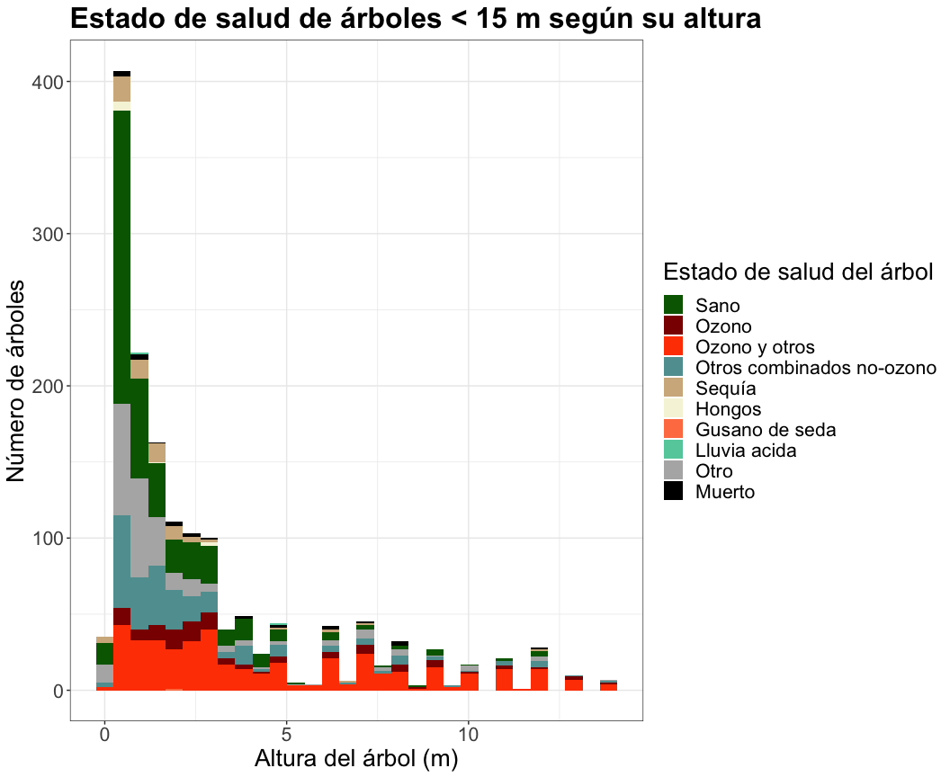

Cada nodo se forma en un año de crecimiento, lo que permite estimar la edad de los árboles. Por lo tanto, la figura de abajo nos dice cómo se distribuye el daño en diferentes edades de árboles:

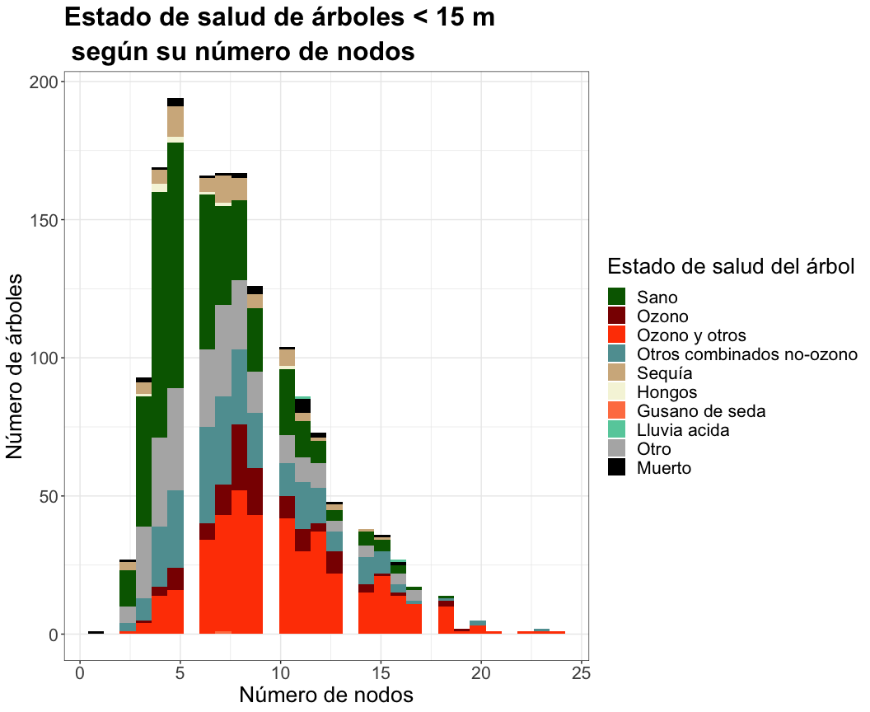

Exploremos la figura anterior pero dividiendo en si fueron reforestadas o no:

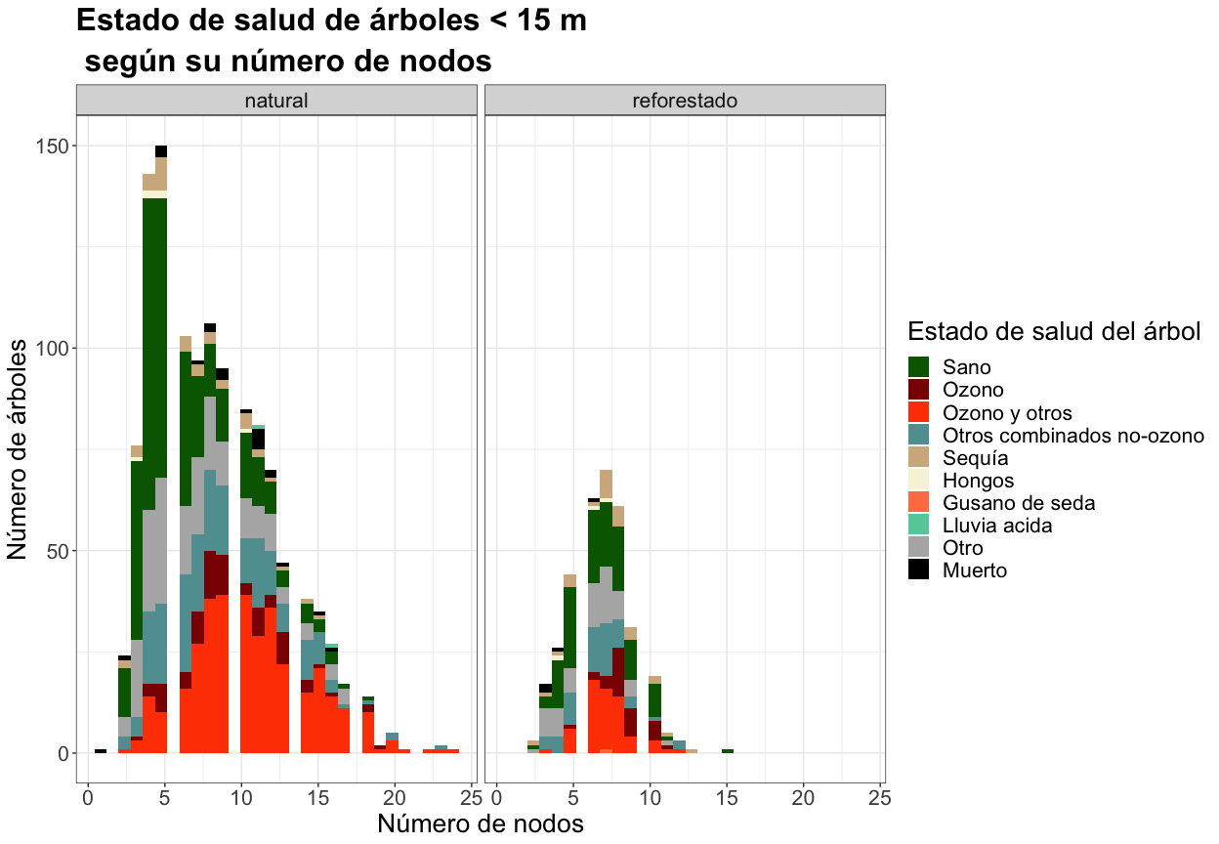

Al examinar esto en términos porcentuales, podemos observar que la cantidad de árboles con daño por ozono (o daño por ozono más otros daños) aumenta con la edad:

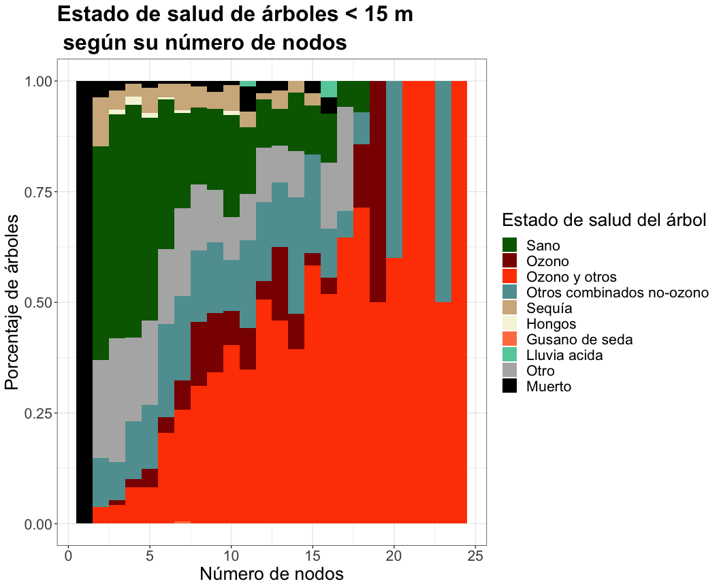

## Warning: Removed 99 rows containing missing values (geom_bar).

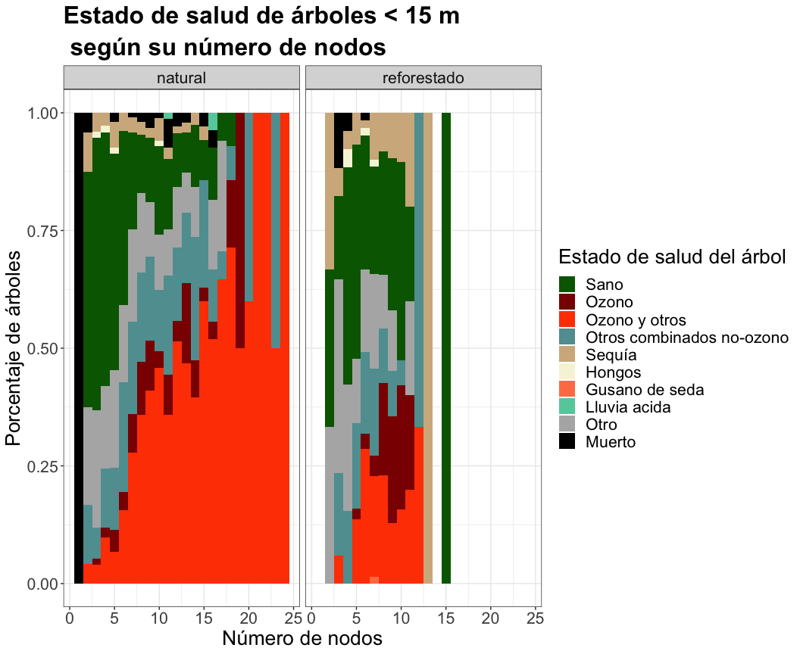

También podemos explorar la distribución del daño por categorías diamétricas, donde encontramos un patrón parecido al anterior.

Por número de árboles:

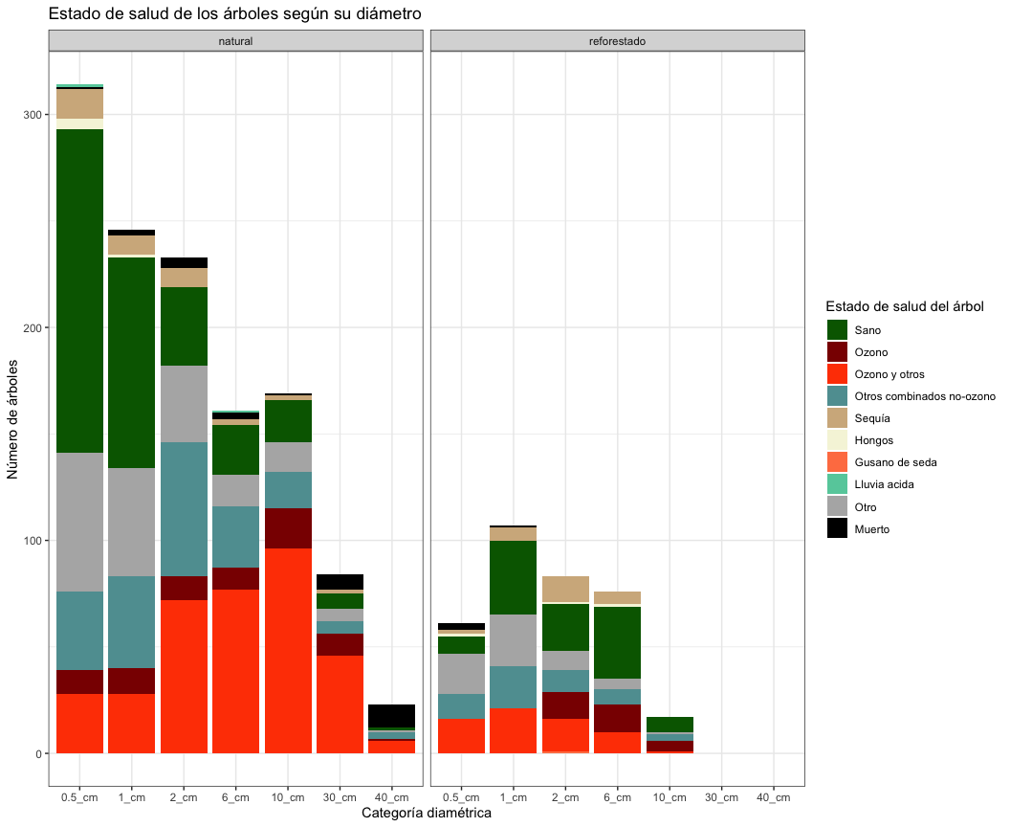

En términos porcentules:

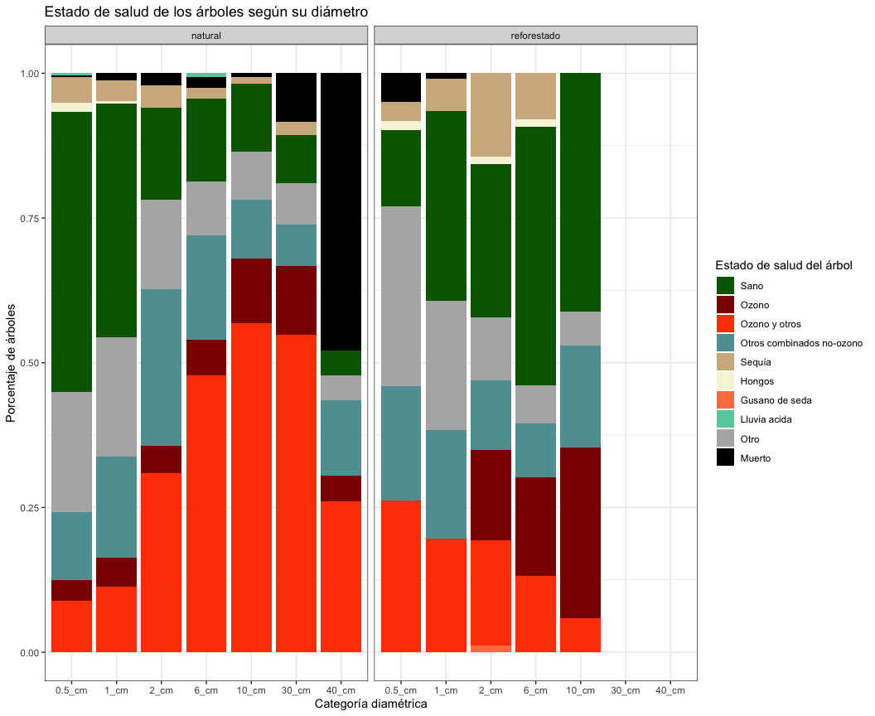

Ahora evaluaremos el nivel del daño por ozono, es decir, qué porcentaje del árbol se encuentra dañado, dentro del subset de árboles que están dañados.

Las siguientes figuras muestran que los árboles más viejos tienden a tener mayor porcentaje del árbol con daño por ozono, aunque los árboles más dañados (>70% del árbol) se encuentran en edades jóvenes e intermedias.

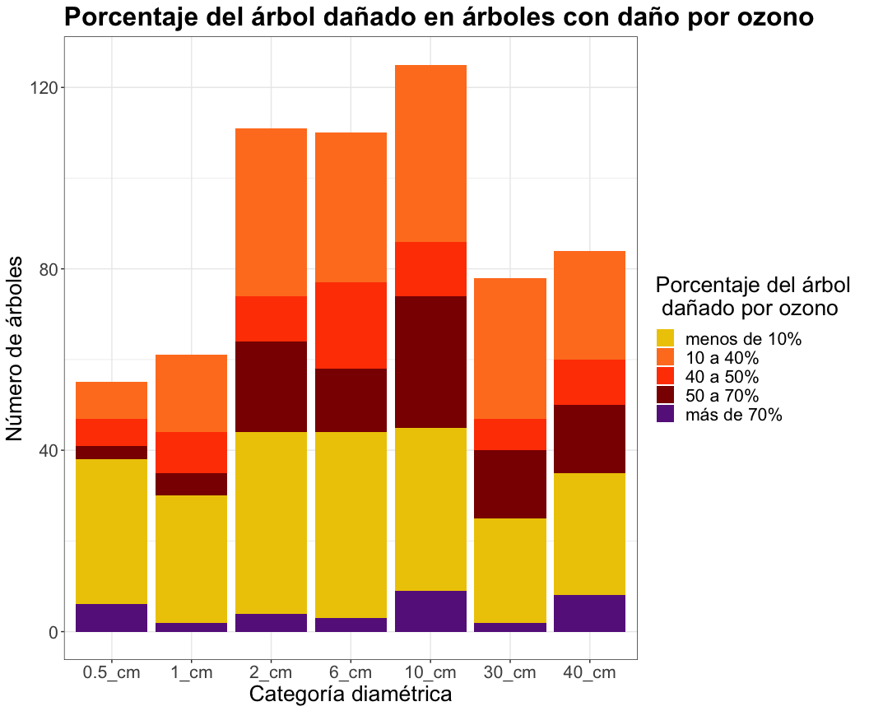

Viéndolo por la edad de los árboles (en árboles <15 años):

## Warning: Removed 103 rows containing non-finite values (stat_count).

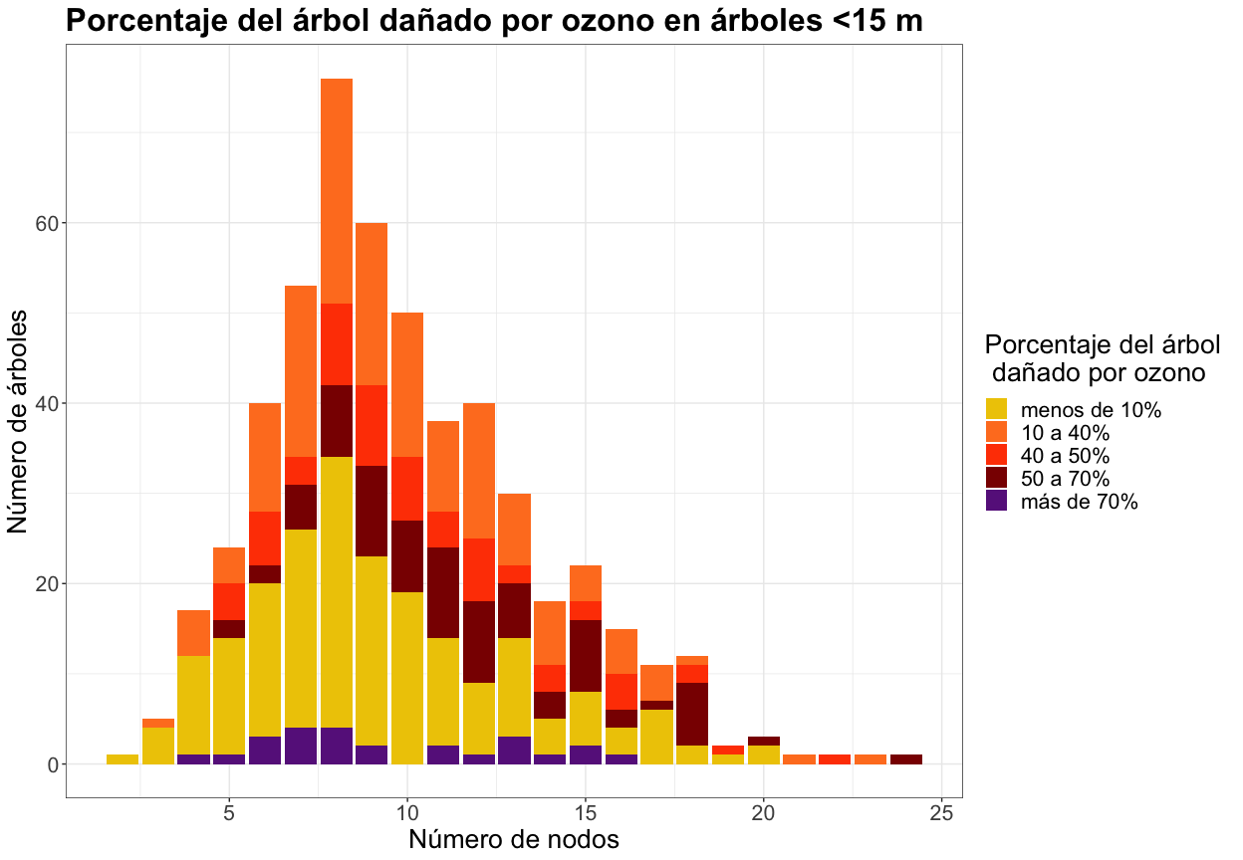

En términos porcentuales:

## Warning: Removed 103 rows containing non-finite values (stat_count).

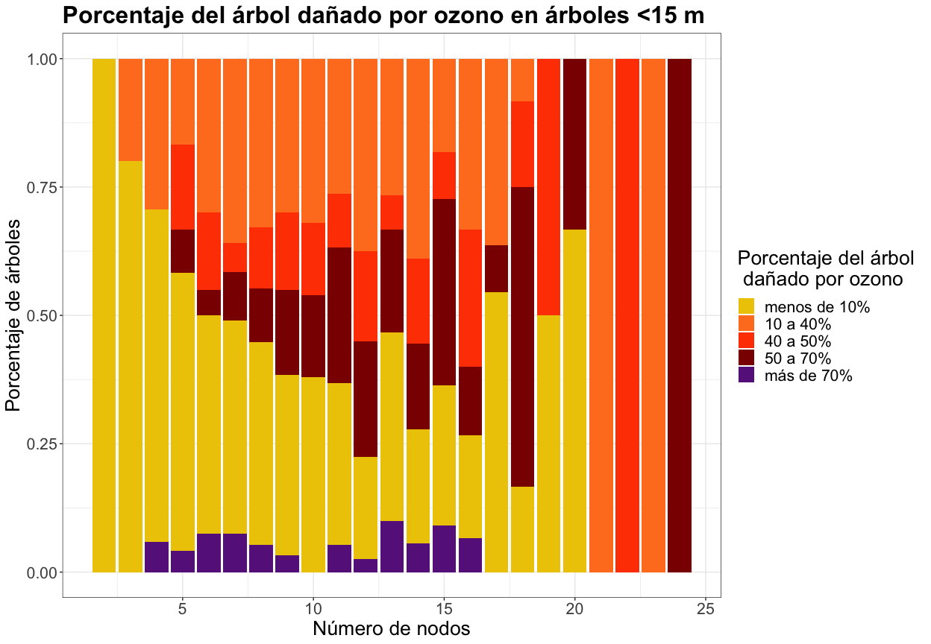

Al explorar la distribución entre árboles de regeneración natural y reforestaciones notamos una tendencia de mayor porcentaje de daño en las plantas reforestadas en comparación a plantas de regeneración natural de la misma edad:

## Warning: Removed 103 rows containing non-finite values (stat_count).

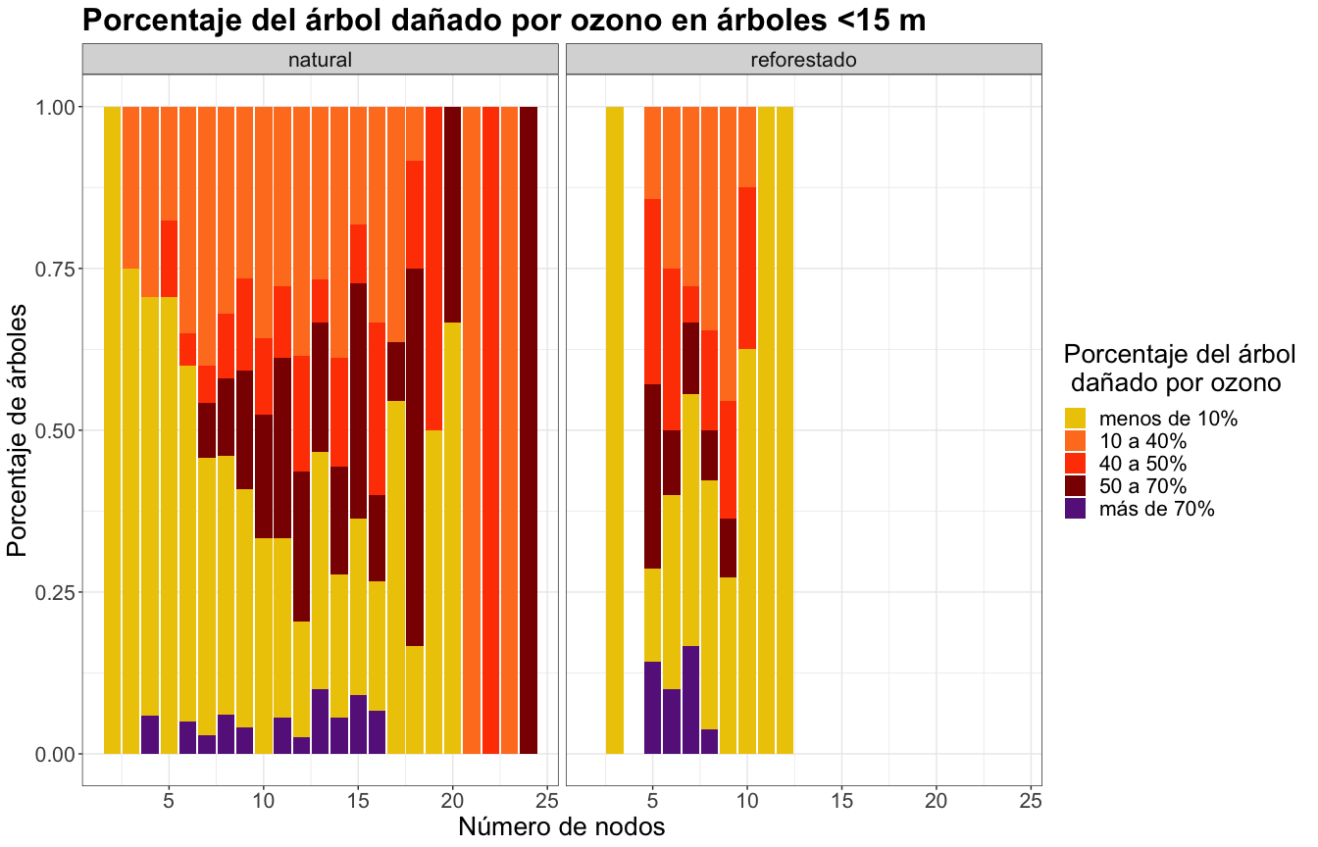

## Warning: Removed 103 rows containing non-finite values (stat_count).

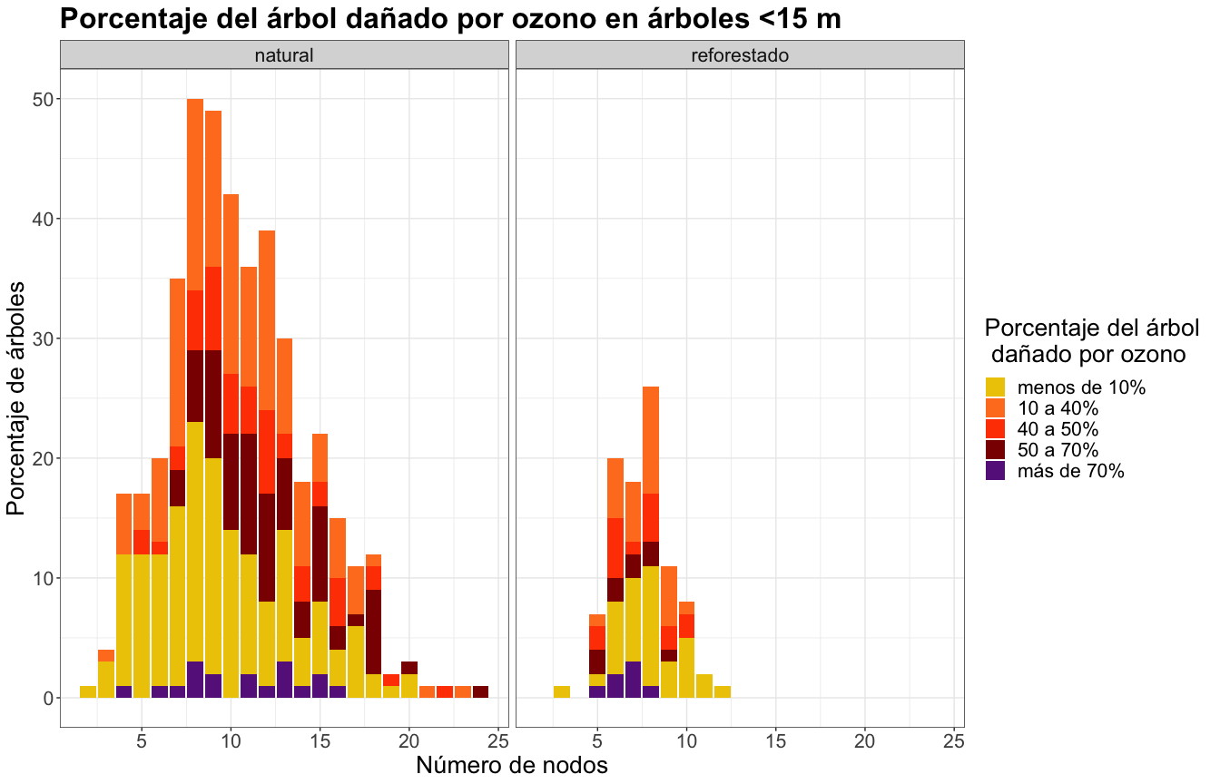

Sin embargo, parece que la exposición (una planta se consideró expuesta si no estaba a la sombra inmediata de otro árbol o arbusto) puede influir en qué tan dañada está una planta:

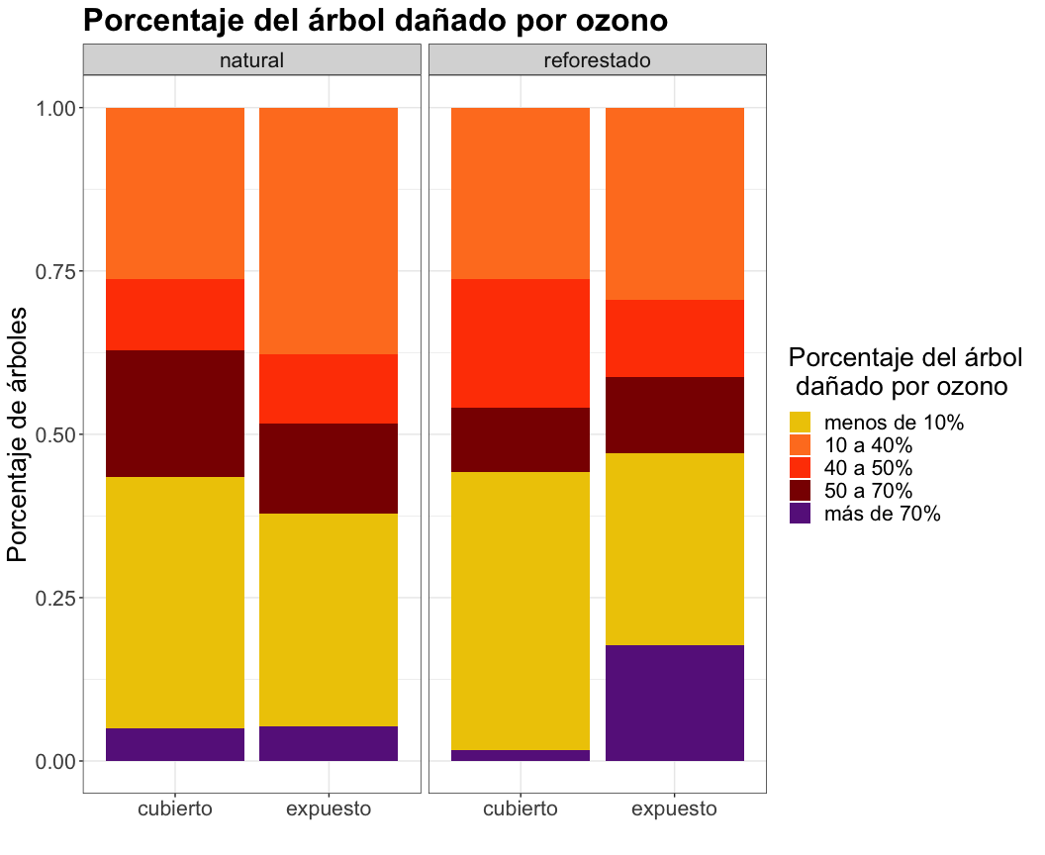

Finalmente, hay una tendencia a que mayor porcentaje del árbol se encuentre dañado cuando además del ozono, el árbol presenta síntomas de alguna otra fuente de estrés:

## Warning: Removed 103 rows containing non-finite values (stat_count).

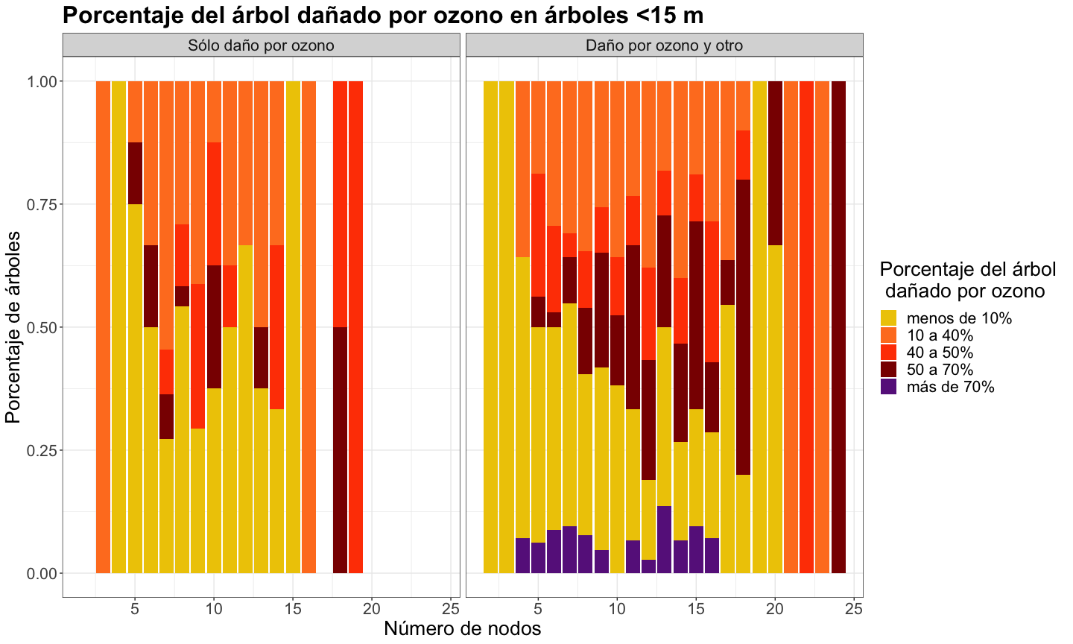

## Distribución del estado de salud en diferentes reforestaciones.

## [1] 345

En esta seccion exploramos el estado de salud de las plantas concentrándonos únicamente en las plantas reforestadas, que en total son 345.

